附件2：

农业部规划设计研究院位置图

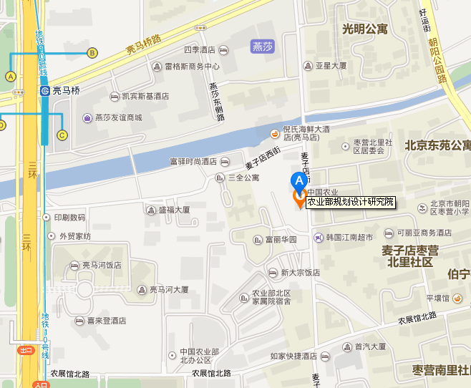

地址：北京市朝阳区麦子店街41号